**CHƯƠNG 3: Component trong react native**

**Tổng quan về Component**

**Props**

Props ở đây chính là properties của một component, chúng ta có thể thay đổi props của component bằng cách truyền dữ liệu từ bên ngoài vào. Props có thể là 1 object, funtion, string, number.....

Ví dụ:

const Notification = (props) => {

const { title } = props;

return (

<div className="notification">

<h2 className="message__title">{title}</h2>

<p>{props.children}</p>

</div>

);

};

**State**

State biểu diễn trạng thái của component, state là private chỉ có thể thay đổi bên trong bản thân của chính component đó. Chúng ta có thể change states bằng cách gọi this.setState()

Ví dụ:

class App extends React.Component {

constructor(props) {

super(props)

this.state = {

name: 'your name'

}

}

onChange(e) {

this.setState({name: e.target.value});

}

render() {

return (

<div>

<input type='text' onChange={this.onChange.bind(this)} />

<Notification title="hello">{this.state.name}</Notification>

</div>

);

}

}

**Style**

Trong React Native, bạn không sử dụng một ngôn ngữ đặc biết hoặc ngôn ngữ có cấu trúc để định nghĩa style. Bạn chỉ cần sử dụng JavaScript để định nghĩa style cho ứng dụng của bạn. Tất cả các thành phần cơ bản sẽ sử dụng là một tham số có tên là style.

Ví dụ:

import React, { Component } from 'react';

import { AppRegistry, StyleSheet, Text, View } from 'react-native'

class LotsOfStyles extends Component {

render() {

return (

<View>

<Text style={styles.red}>just red</Text>

<Text style={styles.bigblue}>just bigblue</Text>

<Text style={[styles.bigblue, styles.red]}>bigblue, then red</Text>

<Text style={[styles.red, styles.bigblue]}>red, then bigblue</Text>

</View>

);

}

}

const styles = StyleSheet.create({

bigblue: {

color: 'blue',

fontWeight: 'bold',

fontSize: 30,

},

red: {

color: 'red',

},

});

AppRegistry.registerComponent('LotsOfStyles', () => LotsOfStyles);

**Kết quả:**

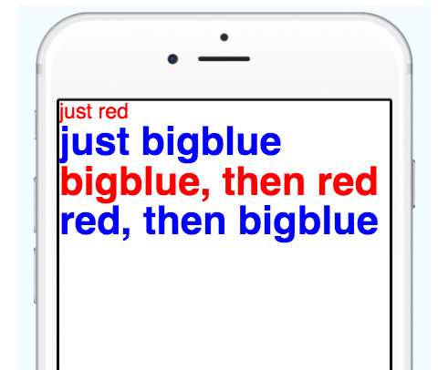

## Height & Width

## Chiều rộng và dài của các thành phần sẽ xác định kích thước của các thành phần giao diện trên màn hình.

### Kích thước cố định

### Cách đơn giản nhất để chỉ định kích thước của các thành phần là sử dụng các tham số kích thước cố định width và height trong style. Tất cả kích thước được sử dụng trong React Native đều tuân theo đơn vị pixel khi hiển thị lên trên màn hình.

Ví dụ:

import React, { Component } from 'react';

import { AppRegistry, View } from 'react-native';

class FixedDimensionsBasics extends Component {

render() {

return (

<View>

<View style={{width: 50, height: 50, backgroundColor: 'powderblue'}} />

<View style={{width: 100, height: 100, backgroundColor: 'skyblue'}} />

<View style={{width: 150, height: 150, backgroundColor: 'steelblue'}} />

</View>

);

}

};

AppRegistry.registerComponent('AwesomeProject', () => FixedDimensionsBasics);

Kết quả:

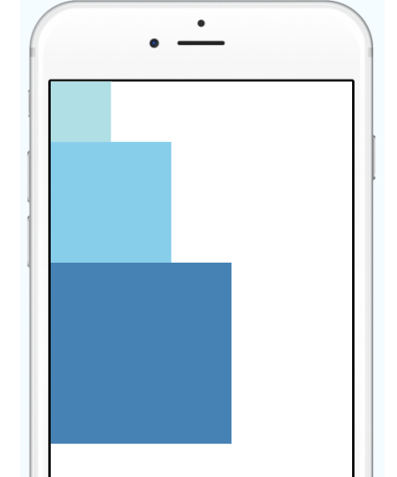

### Kích thước linh động

Sử dụng flex trong style của các thành phần để thanh đổi vùng hiển thị một cách linh động dựa trên vùng hiển thị có thể.

Ví dụ:

import React, { Component } from 'react';

import { AppRegistry, View } from 'react-native';

class FlexDimensionsBasics extends Component {

render() {

return (

// Try removing the `flex: 1` on the parent View.

// The parent will not have dimensions, so the children can't expand.

// What if you add `height: 300` instead of `flex: 1`?

<View style={{flex: 1}}>

<View style={{flex: 1, backgroundColor: 'powderblue'}} />

<View style={{flex: 2, backgroundColor: 'skyblue'}} />

<View style={{flex: 3, backgroundColor: 'steelblue'}} />

</View>

);

}

};

AppRegistry.registerComponent('AwesomeProject', () => FlexDimensionsBasics);

Kết quả:

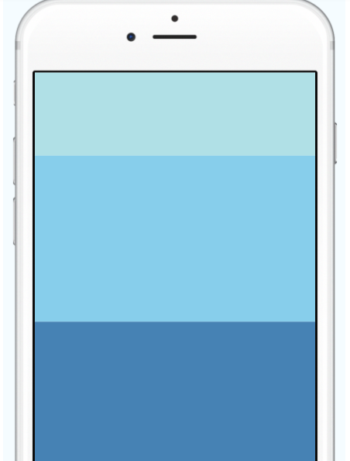

## Flexbox

Flexbox làm việc với React Native tương tự với cách mà CSS làm việc trên Web. nhưng cũng có một vài ngoại lệ. Giá trị mặc định là khác nhau, ví dụ như đối với thuộc tính flexDirection giá trị mặc định của nó sẽ là column thay thế cho giá trịnh row của CSS trên bản web, và giá trị của alignItems có giá trị mặc định là stretch chứ không phải là flex-start và tham số flexchỉ hỗ trợ số nguyên.

Ví dụ:

import React, { Component } from 'react';

import { AppRegistry, View } from 'react-native';

class FlexDirectionBasics extends Component {

render() {

return (

// Try setting `flexDirection` to `column`.

<View style={{flex: 1, flexDirection: 'row'}}>

<View style={{width: 50, height: 50, backgroundColor: 'powderblue'}} />

<View style={{width: 50, height: 50, backgroundColor: 'skyblue'}} />

<View style={{width: 50, height: 50, backgroundColor: 'steelblue'}} />

</View>

);

}

};

AppRegistry.registerComponent('AwesomeProject', () => FlexDirectionBasics);

**Kết quả:**

